Arbol AVL

Este es un arbol AVL de tipo de dato entero, sus funciones son: Llenar el arbol de forma aleatoria o manual, Buscar, Buscar minimo y maximo, Contar nodos y su altura, Ver recorridos, Ver la estructura. Cuando se termina de desplegar el resultado de lo que solicito, se tendra que teclear enter para desplegar de nuevo el menu, y poder seguir utilizando el programa.

FORMA ALEATORIA

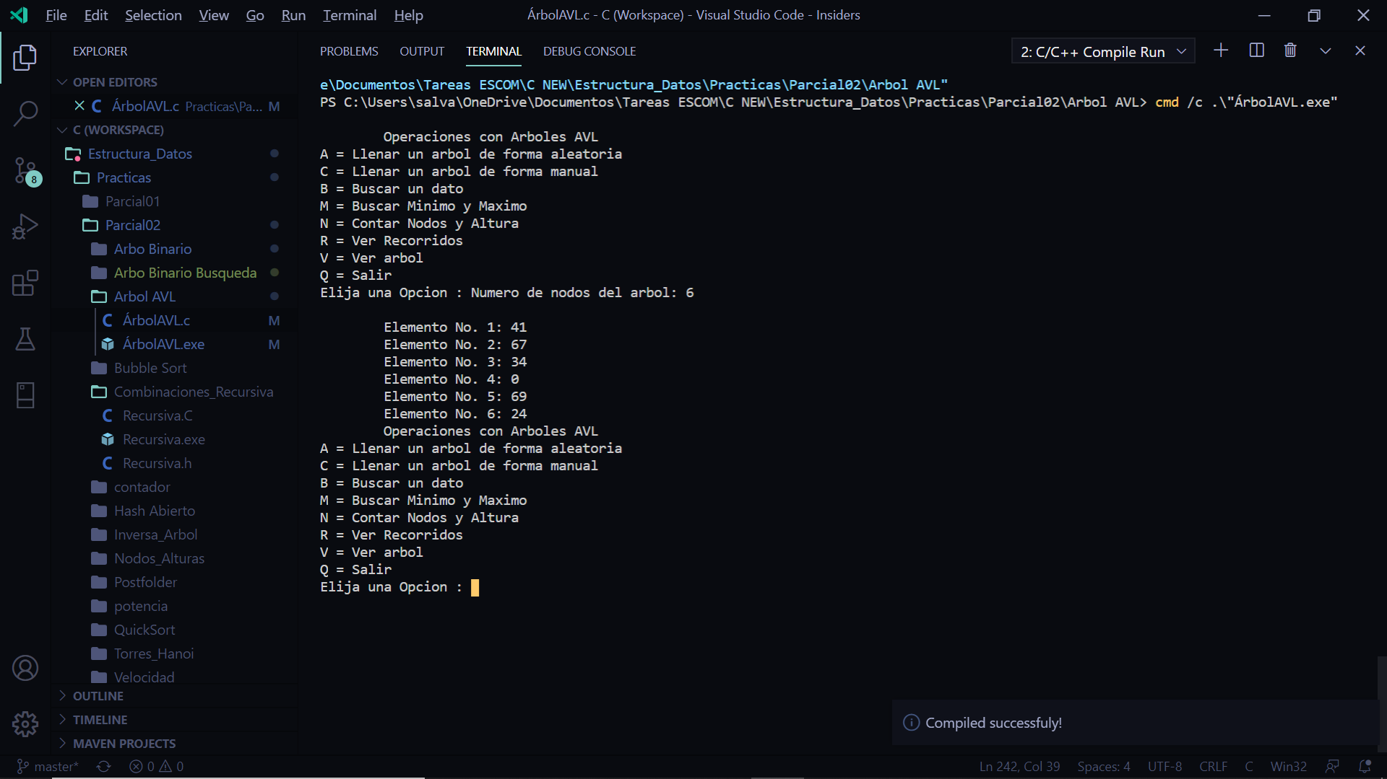

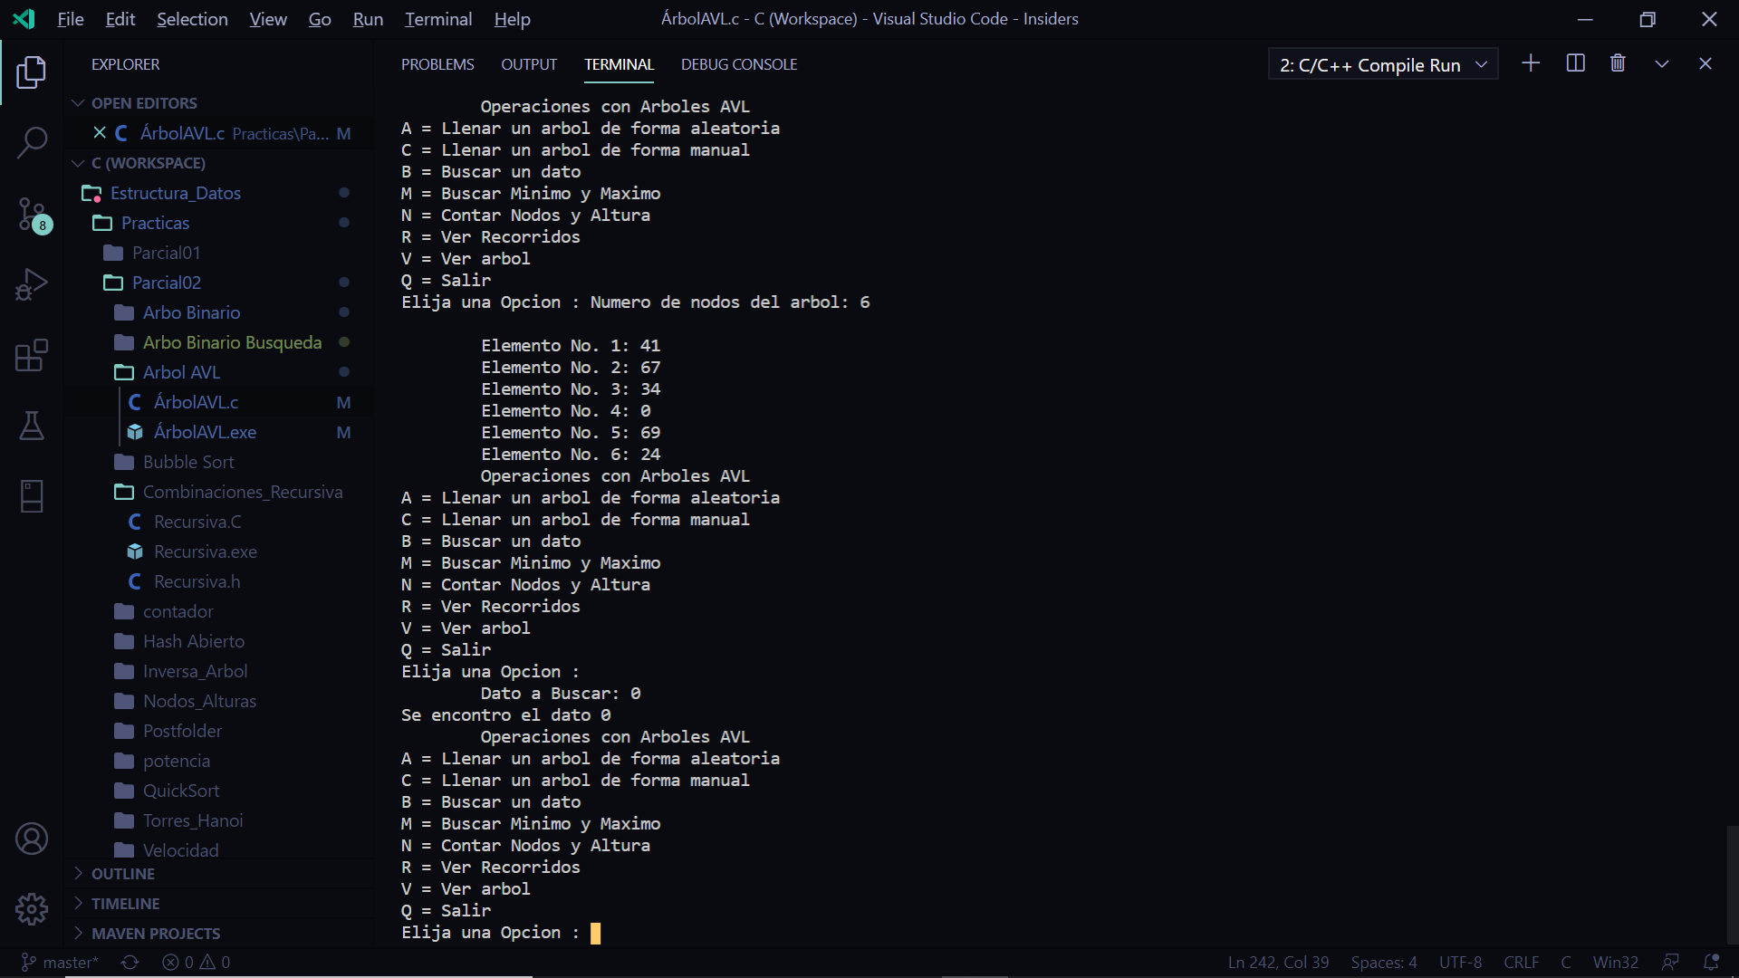

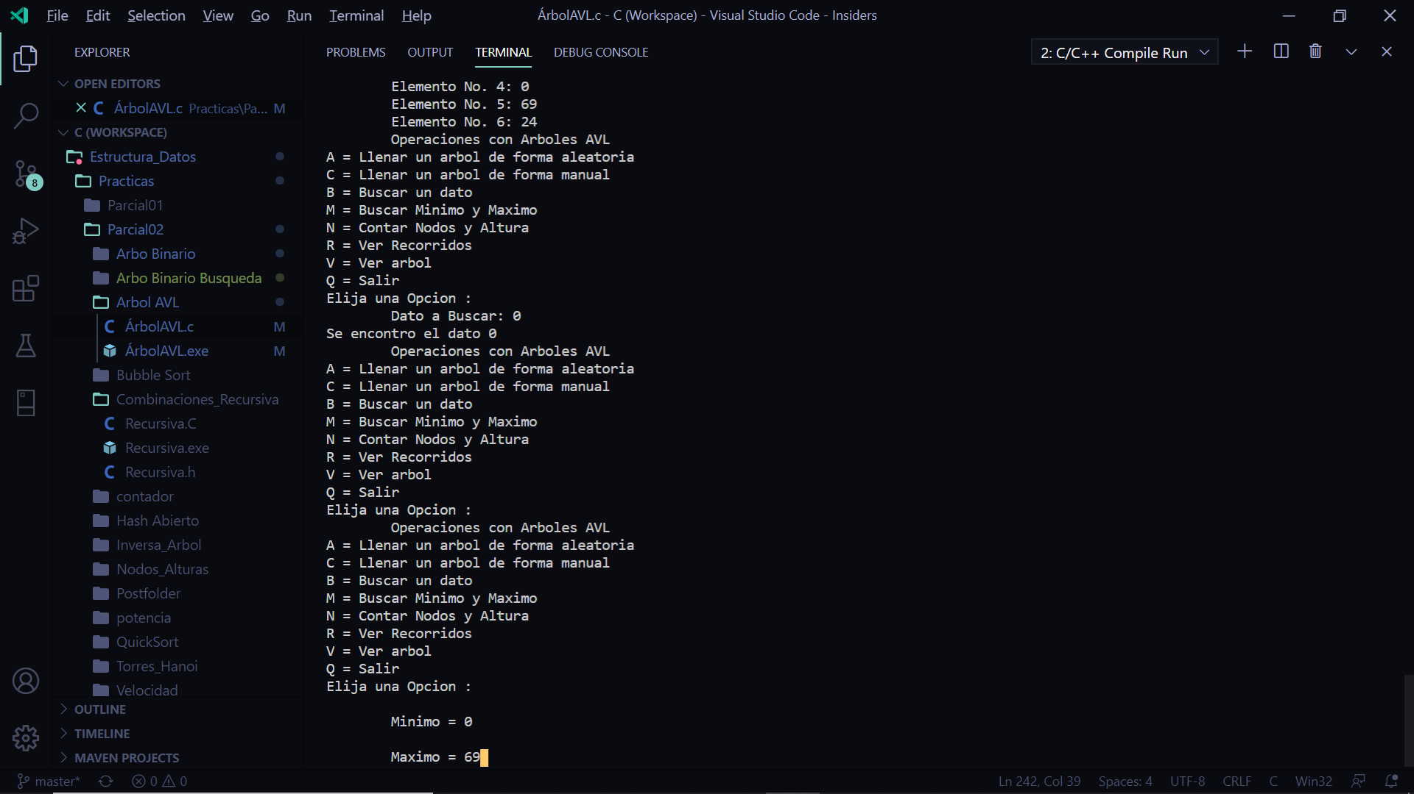

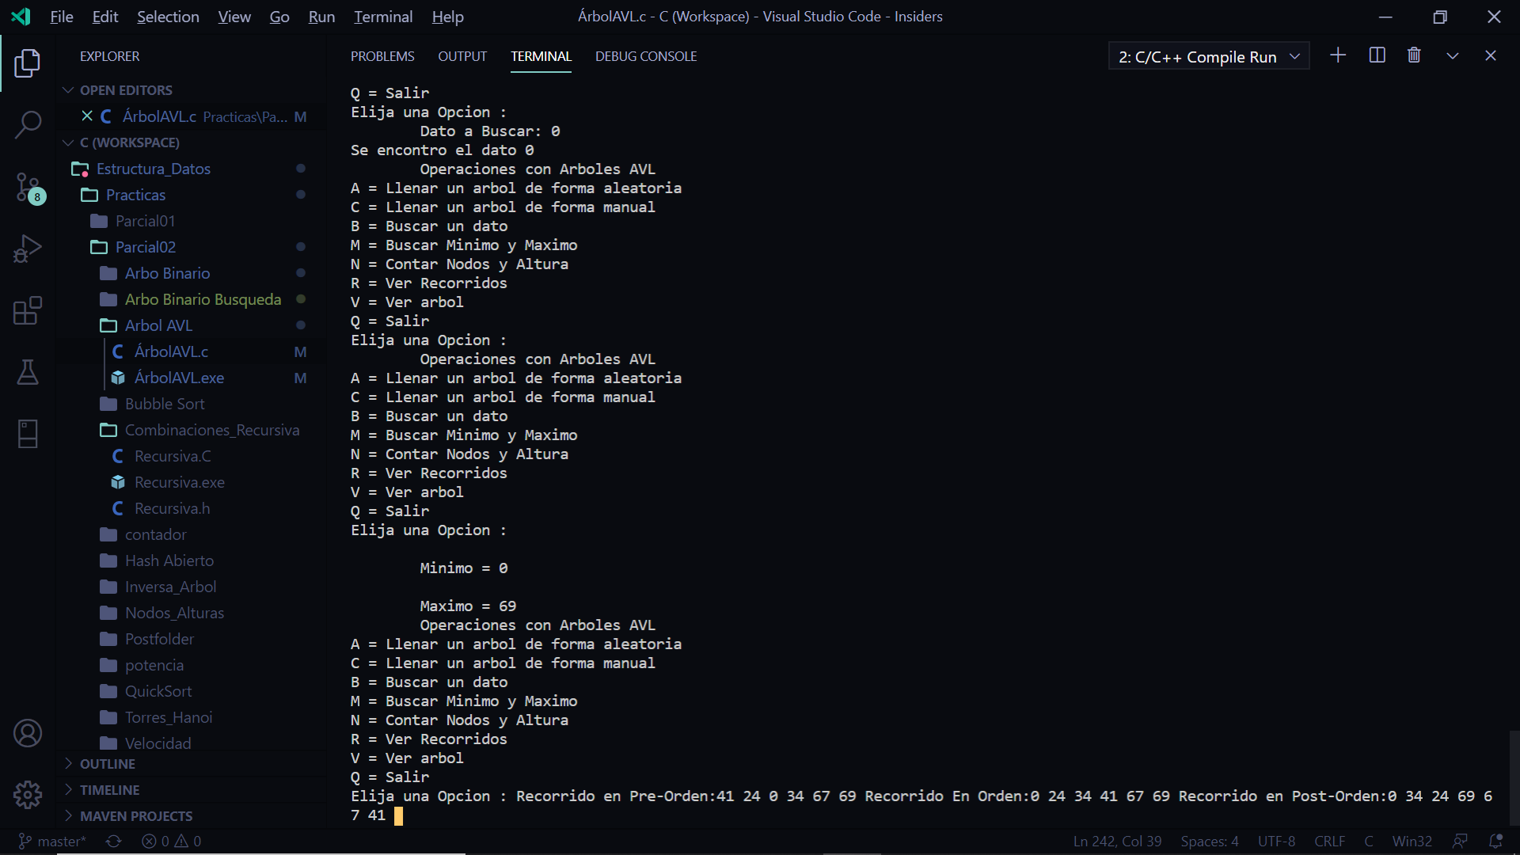

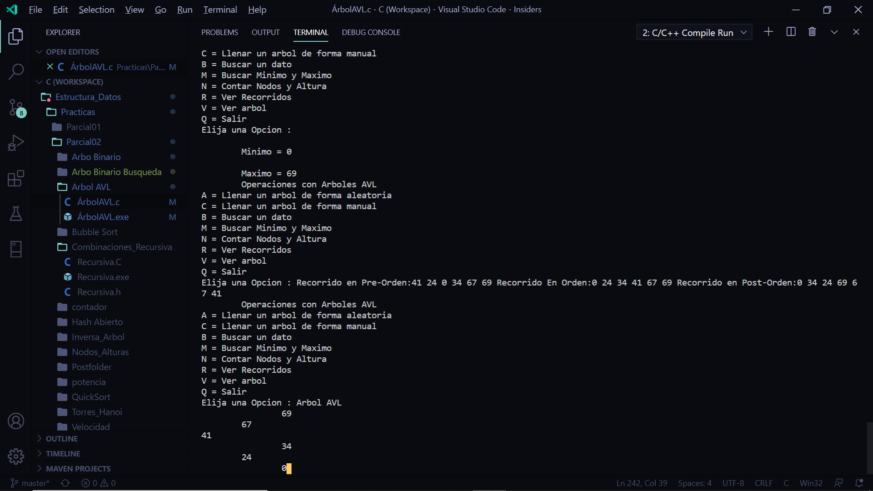

FORMA MANUAL

